**Empathy Map**

**Người phỏng vấn 1:**

Họ và tên: Anh Khoa

Tuổi: 19 tuổi

Giới tính: Nam

|  |  |
| --- | --- |
| Says | Thinks |
| Chưa từng sử dụng ứng dụng du lịch nào trước đây | Mong muốn ứng dụng đề xuất các điểm tham quan nổi tiếng, đề xuất các đặc sản ở Trà Vinh. Muốn khám phá về lễ hội của các dân tộc. mong muốn có bản đồ , và hỗ trợ trong di chuyển . tối ưu hóa giao diện dễ sử dụng. mong muốn có hướng dẫn chỉ đường . muốn có chức năng lọc tìm kiếm giúp tôi dễ dàng tìm kiếm các điểm du lịch phù hợp với sở thích của mình |
| Does | Feels |
| Thường xuyên đi du lịch , mỗi năm đi 4 5 lần. đa số chọn hình thức nghỉ dưỡng khi du lịch, thích tham quan di tích văn hóa lịch sử và ẩm thực các món đặc sản | Khó khăn khi tìm quán ăn ,và đa số gặp khó khăn về vấn đề di chuyển. |

**Người phỏng vấn 2:**

Họ và tên: chị Thanh

Tuổi: 23

Giới tính: Nữ

|  |  |
| --- | --- |
| Says | Thinks |
| Tối ưu giao diện ,thêm hình ảnh và video để giới thiệu về 1 địa điểm nào đó | Mong muốn ứng dụng gợi ý cụ thể những đặc sản cũng như địa điểm tham quan , mong muốn có tính năng giới thiệu về văn hóa lịch sử . muốn ứng dụng có chắc năng lên lịch trình cụ thể |
| Does | Feels |
| Thường đi du lịch cùng bạn với hình thức nghỉ dưỡng , thích thiên nhiên và di tích lịch sử | Muốn khám phá văn hóa và di tích lịch sử ở Trà Vinh  Gặp khó khăn khi không biết giá cả khi đi du lịch |

**Người phỏng vấn 3:**

Họ và tên: Quỳnh Như

Tuổi: 23 tuổi

Giới tính:Nữ

|  |  |
| --- | --- |
| Says | Thinks |
| Đã từng sử dụng ứng dụng du lịch tính năng cần thiết nhất trong một ứng dụng du lịch là gợi ý món ăn quán ăn và địa điểm tham quan nổi tiếng , các ứng dụng chưa hiển thị rõ,  Giao diện dễ nhìn và ứng dụng phải có bản đồ để thuận tiện cho việc đi chuyển | Khi đi du lịch thường chọn loại hình khám phá di tích và ẩm thực , mong muốn ứng dụng gợi ý các quán ăn nổi tiếng và các địa điểm du lịch , muốn ứng dụng gợi ý các điểm du lịch gần nhau cho thuận tiện khám phá |
| Does | Feels |
| Ít đi du lịch , chỉ đi 1 - 2 lần trong năm cùng gia đình | Gặp khó khăn khi di chuyển , dễ bị lạc đường |

**Người phỏng vấn 4:**

Họ và tên: Đại Trần

Tuổi: 21 tuổi

Giới tính: Nam

|  |  |
| --- | --- |
| Says | Thinks |
| Chưa từng sử dụng ứng dụng du lịch ,yêu cầu giao diện đơn giản nhất có thể để dễ sử dụng và mong muốn hiện giá tiền cũng như địa chỉ của các địa điểm để dễ lập kế hoạch | Thích loại hình giải trí khi du lịch , mong muốn ứng dụng hỗ trợ chức năng chỉ đường cũng như bản đồ , hi vọng ứng dụng sẽ cập nhật địa điểm hot ở Trà Vinh đáng để tham quan mà không cần hỏi người dân địa phương.và cần tính năng chỉ đường |
| Does | Feels |
| Thỉnh thoảng đi du lịch cùng gia đình và bạn bè | Khi tới những điểm du lịch mới sẽ thích và chọn loại hình giải trí  Gặp khó khăn tìm địa điểm vui chơi , trong tương lai đến Trà Vinh sẽ khám phá thiên nhiên và phong cảnh ở đây . |

**Người phỏng vấn 5:**

Họ và tên: Chí Nguyên

Tuổi: 21 tuổi

Giới tính: Nam

|  |  |
| --- | --- |
| Says | Thinks |
| Chưa từng sử dụng ứng dụng du lịch,  Yêu cầu ứng dụng có tính năng dự báo thời tiết , giao diện đơn giản . | Chọn loại hình giải trí khi du lịch , mong muốn ứng dụng có tính năng chỉ đường. |
| Does | Feels |
| Thường đi du lịch cùng bạn bè , mỗi năm đi khoảng 10 lần , gặp khó khăn tài chính khi đi du lịch , sợ bị chặt chém giá cả | Cảm giác nếu như có dịp đến Trà Vinh du lịch sẽ khám phá thiên nhiên và ưu tiên giải trí nghỉ dưỡng , và tìm hiểu các món ăn đặc sản Trà Vinh |

**Người phỏng vấn 6:**

Họ và tên: Minh

Tuổi: 24 tuổi

Giới tính: Nam

|  |  |
| --- | --- |
| Says | Thinks |
| thường đi du lịch cùng bạn bè khoảng 2-3 lần mỗi năm, Khi đi du lịch thích khám phá ẩm thực và lễ hội , ã sử dụng các ứng dụng như Google Maps và Traveloka | Ứng dụng du lịch nên có bản đồ chi tiết, thông tin nhà hàng và khách sạn để dễ dàng tra cứu." |
| Does | Feels |
| Thường xuyên đặt phòng qua ứng dụng, tìm các bài đánh giá về địa điểm | Thoải mái khi sử dụng ứng dụng quen thuộc, nhưng đôi khi bực bội khi gặp khó khăn với thông tin thiếu chính xác. |

**Người phỏng vấn 7:**

Họ và tên: Mai Thanh

Tuổi: 28 tuổi

Giới tính: Nữ

|  |  |
| --- | --- |
| Says | Thinks |
| thường đi du lịch với gia đình, đặc biệt là vào mùa hè , chưa từng đến Trà Vinh, nhưng rất hứng thú với thiên nhiên và ẩm thực | Ứng dụng cần cung cấp thông tin về các địa điểm có chi phí hợp lý |
| Does | Feels |
| Thích lên lịch trình trước bằng cách xem các bài viết trên blog du lịch. | Khó khăn khi tìm chổ ở có chi phí phù hợp |

**Người phỏng vấn 8:**

Họ và tên: Khiết Vân

Tuổi: 23 tuổi

Giới tính: Nữ

|  |  |
| --- | --- |
| Says | Thinks |
| Thích du lịch khám phá và tham gia các hoạt động ngoài trời , Ứng dụng cần hỗ trợ tìm các tuyến đường, giá vé và thời gian di chuyển ,giao diện đơn giản | Ứng dụng cần thông tin thời tiết và món ăn đặc sản |
| Does | Feels |
| Thường tìm kiếm địa điểm trên ứng dụng hoặc Facebook, xem đánh giá từ người khác. | Lo lắng và gặp khó khăn khi tìm phương tiện di chuyển |

**Người phỏng vấn 9:**

Họ và tên: Diễm Hương

Tuổi: 23 tuổi

Giới tính: Nữ

|  |  |
| --- | --- |
| Says | Thinks |
| Từng đến Trà Vinh, mong app gợi ý lịch trình cho chuyến ngắn ngày. | Ứng dụng cần thông tin thời tiết |
| Does | Feels |
| Thường dùng google map để tìm thông tin | Khó khăn khi không tìm được địa điểm du lịch đẹp |

**Người phỏng vấn 10:**

Họ và tên: Gia Bảo

Tuổi: 25 tuổi

Giới tính: Nam

|  |  |
| --- | --- |
| Says | Thinks |
| Đi 4 lần/năm để nghỉ dưỡng, muốn app có phần đánh giá chất lượng dịch vụ. | Muốn tiết kiệm thời gian tìm kiếm và lên kế hoạch |
| Does | Feels |
| Sử dụng Agoda và Booking để đặt phòng, lập danh sách điểm đến. | Thư giãn khi nghỉ dưỡng, tin tưởng app có đánh giá tốt. |

**Personas**

**Persona Nam**

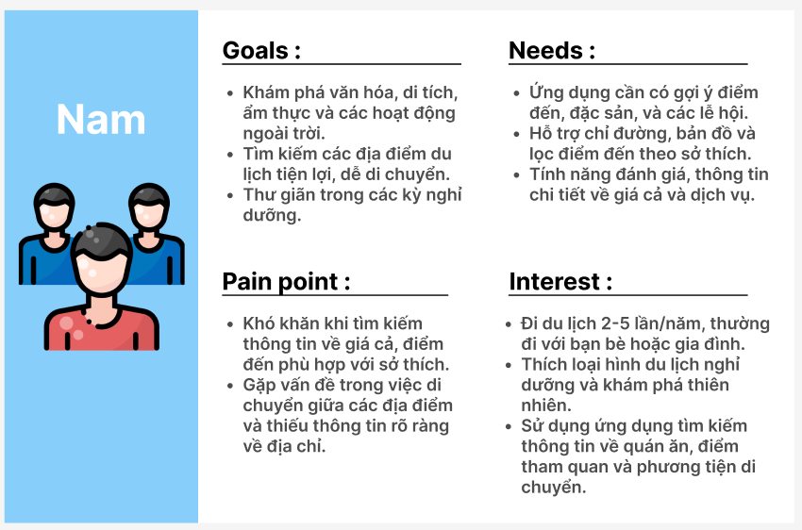

**Persona Nữ**

